4 ЛАБОРАТОРНАЯ РАБОТА «МИКРОСТРУКТУРНЫЙ АНАЛИЗ УГЛЕРОДИСТЫХ СТАЛЕЙ В РАВНОВЕСНОМ СОСТОЯНИИ»

4.1 Цель работы

Изучить микроструктуры углеродистых сталей с различным содержанием углерода и установить связь с диаграммой состояния железо-углерод.

4.2 Материалы и оборудование

Набор микрошлифов; металлографические микроскопы МИМ-7, МИМ-8; стенд и альбомы с фотографиями микроструктур, диаграмма железо-углерод.

4.3 Теоретическое введение

Сталями называются сплавы на основе железа с содержанием углерода до 2,14 %. Структурообразование этих сплавов описано частью диаграммы железо-углерод, которая расположена слева от ординаты, проходящей через точку Е- углерода 2,14 %.
В соответствии с диаграммой в зависимости от содержания углерода различают:
- техническое железо – до 0,02%С, структура – феррит;
- доэвтектоидная сталь – 0,02-0,8%С, структура – феррит и перлит;
- эвтектоидная сталь – 0,8%С, структура – перлит;
- заэвтектоидная сталь – 0,8-2,14%С, структура – перлит и цементит.
Такие структуры можно получить после отжига, они называются равновесными.
Феррит – твердый раствор внедрения углерода в α-железе с предельной растворимостью 0,02%С и НВ600-800, решетка объемно-центрированная, кубическая.
Цементит – химическое соединение Fe₃C с концентрацией углерода 6,69%, со сложной ромбической решеткой и НВ8000.
Перлит – эвтектоид – механическая смесь феррита (7 частей) и цементита (1 часть) пластинчатого или зернистого строения с НВ1800-2200.
После травления 5%-ым раствором азотной кислоты в этиловом спирте в окуляре микроскопа феррит и цементит имеют светлую окраску, перлит – темную.
При использовании больших увеличений (>500) на микроскопе перлит имеет характерное пластинчатое или зернистое строение.

4.4 Задание по работе

3.4.1 Зарисовать схемы микроструктур с указанием структурных составляющих.
3.4.2 Определить в %, на глаз, количество структурных составляющих.
3.4.3 Рассчитать %С по следующим формулам:
- для доэвтектоидной стали % 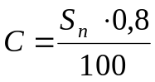;
- для заэвтектоидной стали % 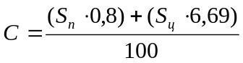;
где 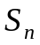 и 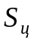 площади перлита и цементита;
100 – вся площадь в поле зрения микроскопа.
3.4.4 Определить марки изучаемых сталей по ГОСТ 380-94, ГОСТ 1054-88; ГОСТ 1435-99.

4.5 Форма отчета

Зарисовка Описание

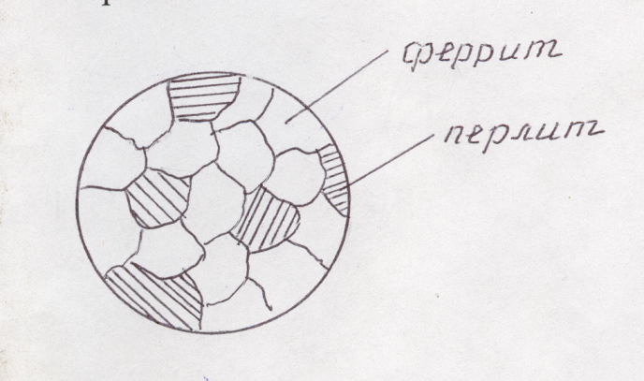
1. Структурный класс
2. % С
3. Назначение
4. Марка

Рисунок 3 – Образец структурных составляющих

4.6 Контрольные вопросы

3.6.1 Влияние углерода на механические свойства стали.
3.6.2 Классификация углеродистых сталей по способу раскисления
3.6.3 Классификация углеродистых сталей по качеству, по назначению.
3.6.4 Определение содержания углерода по марке стали.
3.6.5 Влияние серы и фосфора на свойства стали.
3.6.6 Маркировка машиностроительных углеродистых сталей
3.6.7 Маркировка инструментальных сталей

5 ЛАБОРАТОРНАЯ РАБОТА «МИКРОСТРУКТУРНЫЙ АНАЛИЗ ЧУГУНОВ»

5.1 Цель работы

4.1.1 Научиться по микроструктуре определять класс и вид чугуна.

4.1.2 С помощью справочной литературы и ГОСТов научиться определять марки чугунов.

5.2 Приборы и материалы

4.2.1 Набор шлифов различных видов чугунов.

4.2.2 Металлографические микроскопы МИМ-7, МИМ-8.

4.2.3 Альбомы с фотографиями микроструктур, диаграмма железо-углерод.

5.3 Теоретическое введение

4.3.1 Сплавы железа с углеродом, где углерода более 2,14%, называются чугунами. В чугунах, в отличие от сталей, углерод имеет 2 разновидности:

- Свободный – графит (НВО);
- Связанный – Fe₃C – цементит (НВ8000).

4.3.2 Чугуны, в которых весь углерод связан с железом и находится в виде цементита, называются белыми, получаются при ускоренном охлаждении расплава в соответствии с метастабильной диаграммой Fe – Fe₃C, и испытывают 2 изотермических превращения:

Линия ECF – 1147⁰C; Ж_{4,3%} с ↔ [А_{2,14%С} + Ц_{6,67%С}] – эвтектика ледебурит;

Линия PSK – 727⁰С А_{0,8%С} ↔ [Ф_{0,02%С} + Ц_{6,67%С}] – эвтектоид перлит.

В результате эвтектического превращения (1147⁰С) в структуре белых чугунов появляется (Л) ледебурит, который в интервале 1147 – 727⁰С состоит из (А) аустенита (твердый раствор с в γ – Fe) и (Ц) цементита (химическое соединение Fe₃C), а ниже 727⁰С из (П) перлита (эвтектоидная смесь феррита и цементита) и (Ц) цементита.
В ледебурите содержится 4,3%С, НВ4500 – 5000.
В зависимости от содержания углерода белые чугуны бывают:
-доэвтектические - 2,14 – 4,3%С
структура – перлит, ледебурит, цементит;
- эвтектические – 4,3 %С,
структура – ледебурит;
- заэвтектические – 4,3 – 6,67%С,
структура – ледебурит, цементит.

4.3.3 Чугуны, в которых углерод находится частично в связанном состоянии или полностью в свободном состоянии в виде графита, и в зависимости от его формы могут быть серыми, ковкими, высокопрочными. Получаются серые чугуны при относительно медленном охлаждении расплава в соответствии со стабильной диаграммой железо-графит.
Ковкие чугуны получают из белого чугуна путем длительной термообработки – отжига.
Высокопрочные – путем модифицирования расплава магнием или церием.
Каждому из этих чугунов соответствует определенная форма выделений графита:
Пластинчатая форма графита - в серых чугунах;
Хлопьевидная форма графита - в ковких чугунах;
Шаровидная (глобулярная) форма графита - в высокопрочных чугунах.
Чугуны с графитом классифицируются по структуре металлической основы, т.е. по количеству углерода в ней:
Ферритные - до 0,02%С
Феррито-перлитные – 0,02 – 0,8%С
Перлитные - 0,8%С

Структура металлической основы, механические свойства, маркировка чугунов с графитом регламентируется ГОСТами: 1412-85 Серые чугуны; ГОСТ 7293-85 Высокопрочные чугуны; ГОСТ 1215-79 Ковкие чугуны.

5.4 Задание по работе

4.4.1 Зарисовать схемы микроструктур.

4.4.2 Указать структурные составляющие.

4.4.2 Определить вид и класс чугуна.

4.4.3 Определить марки чугунов по соответствующим ГОСТам.

5.5 Форма отчета

Зарисовка Описание
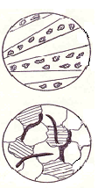
Цементит 1. Вид чугуна
(первичный) 2. Класс чугуна

ледебурит 3. Марка

графит пластинчатый

феррит

перлит

Рисунок 4 – Образец структурных составляющих

5.6 Контрольные вопросы

4.6.1 Как влияет форма графита на механические свойства чугунов?

4.6.2 Почему белый чугун имеет ограниченное применение?

4.6.3 Какие чугуны можно использовать в качестве антифрикционных материалов?

4.6.4 Достоинства и недостатки чугунов в сравнении со сталями.

4.6.5 Получение ковких и высокопрочных чугунов.

4.6.6 Классификация белых чугунов.

4.6.7 Формы графита в чугунах

